🌐 Как подключить библиотеку (.a) к проекту в Atmel Studio 7.0
Графические библиотеки (.a) для LCD панелей лежат в папке проекта KVB_LCD, там же лежит GUI и файлы презентации (.c и .h).
📂 Обзор структуры файлов
- KVB_LCD.h – GUI графический интерфейс пользователя.
- KVB_TEST.h – Заголовочный файл с двумя функциями презентации в зависимости от разрешения.
- KVB_TEST.c – Исполняемый файл с двумя функциями презентации в зависимости от разрешения.
- KVB_TEXT.h – Заголовочный файл текстовых переменных презентации.
- KVB_TEXT.c – Исполняемый файл текстовых переменных презентации.
- libKVB_LCD_16bit_ATmega128_9325.a – Файл библиотеки LCD панели ILI9325 с разрешением 320 х 240.
- libKVB_LCD_16bit_ATmega128_9341.a – Файл библиотеки LCD панели ILI9341 с разрешением 320 х 240.
- libKVB_LCD_16bit_ATmega128_9481.a – Файл библиотеки LCD панели ILI9481 с разрешением 480 х 320.
- libKVB_LCD_16bit_ATmega128_9486.a – Файл библиотеки LCD панели ILI9486 с разрешением 480 х 320.
- libKVB_LCD_16bit_ATmega128_8009A.a – Файл библиотеки LCD панели OTM8009A с разрешением 800 х 480.

⚙️ Настройте Линкер (Линковщик):
- Откройте Properties конечного проекта (Alt + F7).
- Перейдите в Toolchain -> AVR/GNU Linker -> Libraries.
- В верхнем окне (Libraries (-Wl,-l)) нажмите + и введите имя вашей библиотеки без приставки lib и расширения (.a). То есть, если файл называется libKVB_LCD_16bit_ATmega128_9481.a, введите просто KVB_LCD_16bit_ATmega128_9481, обратите внимание, должна быть подключена только одна графическая библиотека в проекте.
- В нижнем окне (Library search path (-L)) нажмите + и укажите путь к папке, где физически лежит файл libKVB_LCD_16bit_ATmega128_9481.a.
- Теперь в файле main.c вашего конечного проекта вы должны снять комментарии с одной из двух функций презентации в зависимости от разрешения LCD панели (lcd_Test480x320Landscape() или lcd_Test320x240Landscape()).
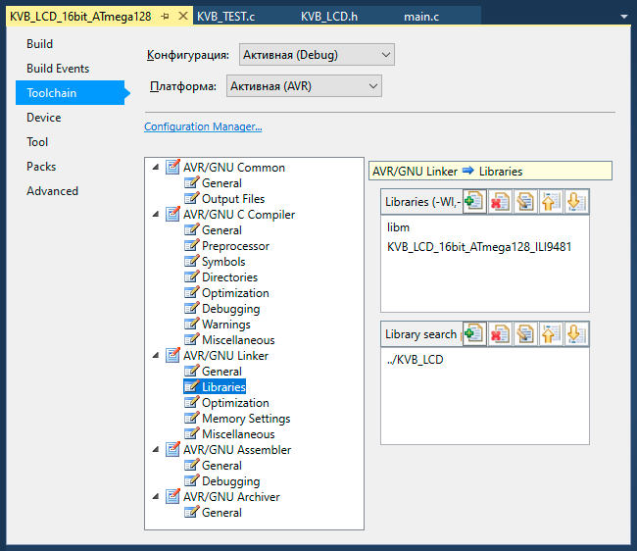
При сборке Atmel Studio 7.0 автоматически заберет скомпилированный код из файла библиотеки libKVB_LCD_16bit_ATmega128_9481.a.

